职称录入操作说明

1、进入系统：
（1）通过太原理工大学主页下方OA系统进入，或直接登录http://my.tyut.edu.cn/，在弹出的提示中选择“继续浏览此网站(不推荐)。 ”，即可登录信息门户。如下图：
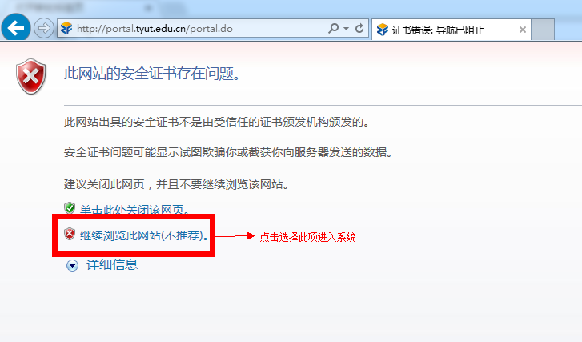
（2）数字化校园信息平台用户名为教职工的6位编号（10+工作证编号末四位），不清楚的可在信息门户登陆页面点击“查询”。初始密码为本人身份证号的后6位或"123456",登录后请及时修改密码。如下图：
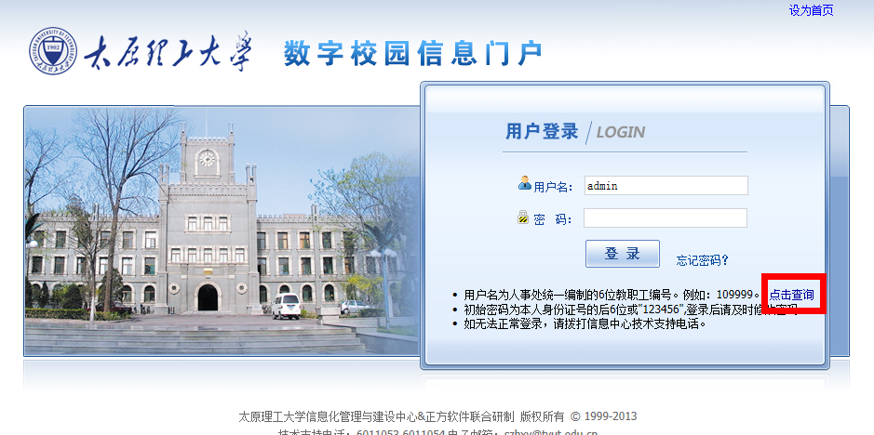
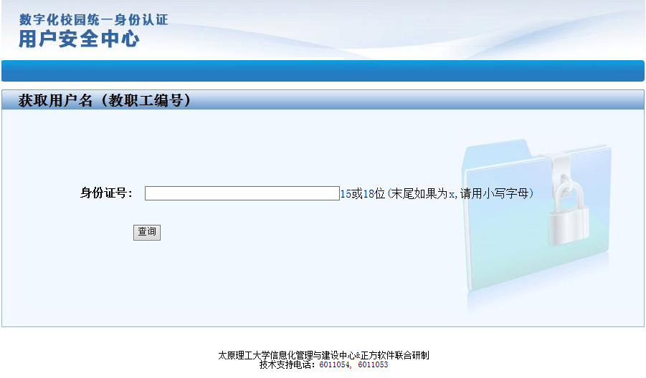
如仍无法正常登陆，请拨打信息中心技术支持电话。
（3）进入信息门户后，点击左侧的图标，进入人事管理系统录入。若出现证书错误，点击“继续浏览此网站(不推荐)”，如下图：
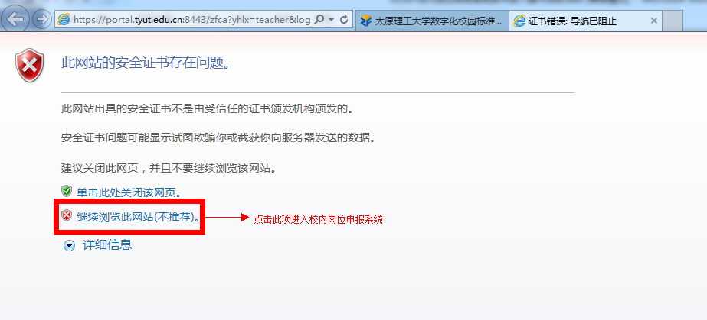
点击上方的“职称评审”进行职称信息录入。如下图所示：
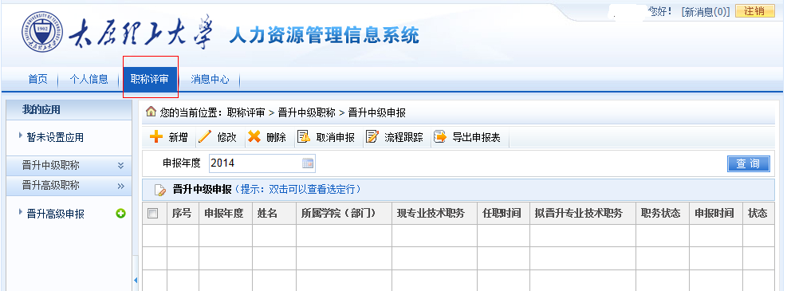

2、录入条件
进入职称评审模块后，用户可对根据自身申报的职称类型，从左侧选择“晋升中级职称”或“晋升高级职称”各类申报每人只可以申报一条。
- 以中级职称申报为例，在职称评审模块左侧列表中选择“晋升中级职称”，如下图
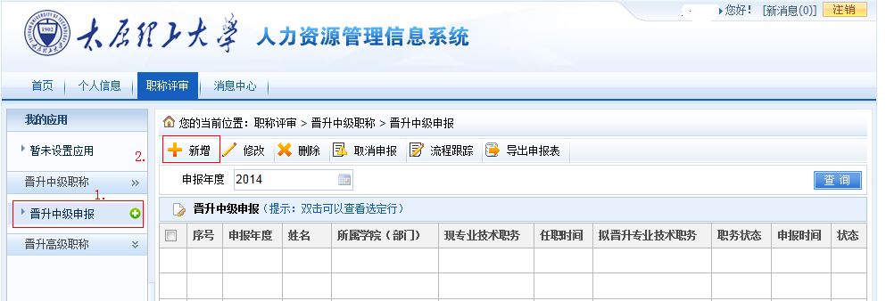
然后点击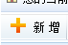进入职称申报界面：
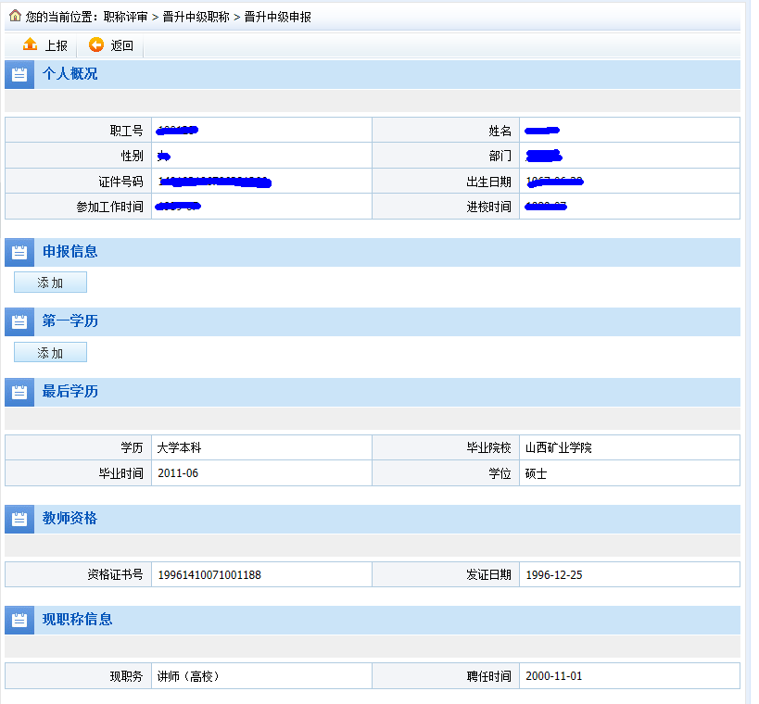
- 其中，“个人概况”、“最后学历”、“教师资格”、“现职称信息”、“近5年考核结果”等信息取自人事处，如以上内容有误或缺少请与人事处相关老师联系。
- “申报信息”
点击【添加】，显示如下页面，红色星号为必填项，信息录入后点击右上方的【保存】进行保存。点击右上角【撤销】当前填写的信息会被清空，可以重新填写信息。
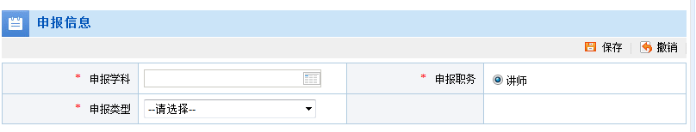
- “第一学历”
点击【添加】，显示如下页面，红色星号为必填项，信息录入后点击右上方的【保存】进行保存。点击右上角【撤销】当前填写的信息会被清空，可以重新填写信息。
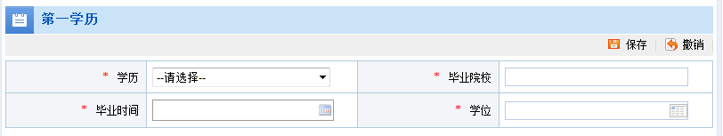
- “曾任专业技术职务”
点击【添加】，显示如下页面，信息录入后点击右上方的【保存】进行保存。点击右上角【撤销】当前填写的信息会被清空，可以重新填写信息。
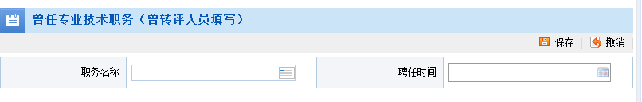
- “专业信息”
点击【添加】，显示如下页面，红色星号为必填项，信息录入后点击右上方的【保存】进行保存。点击右上角【撤销】当前填写的信息会被清空，可以重新填写信息。
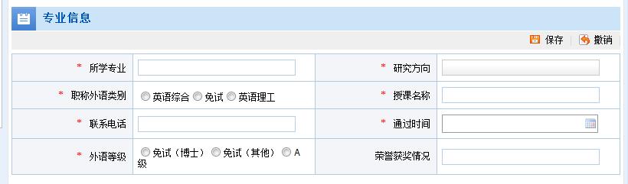
注：
【职称外语类别】为“免试”的通过时间 填博士证取得时间；
【授课名称】当有多门课程时，以逗号分开；
【荣誉获奖情况】当有多个获奖时，以逗号分开；
- “近五年考核结果”
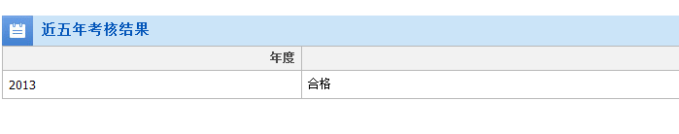
此信息取至人事处，如有缺少 请联系人事处相关管理员。
- “主要学习工作简历”
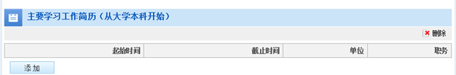
点击【添加】，显示如下页面，红色星号为必填项，信息录入后点击右上方的【保存】进行保存。点击右上角【撤销】当前填写的信息会被清空，可以重新填写信息。

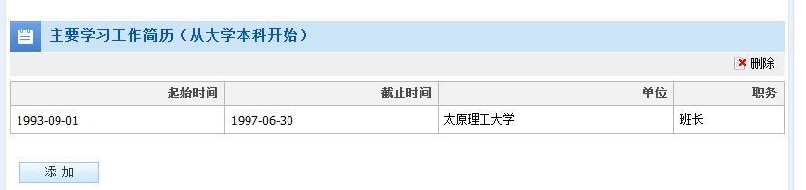
添加第2，第3条数据，继续点击【添加】按钮，操作同上
- “主持科研（教研）项目”取至科研处。 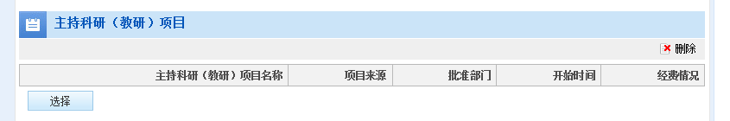
点击【选择】按钮，选择申报职称所要用项目，如下图。
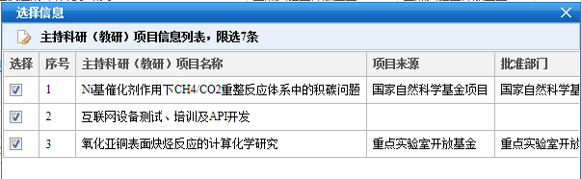
如信息不全请去录取，并请科技处管理员审核通过。
- “论文信息”
取至科研处，点击【选择】按钮，选择申报职称所要用论文。
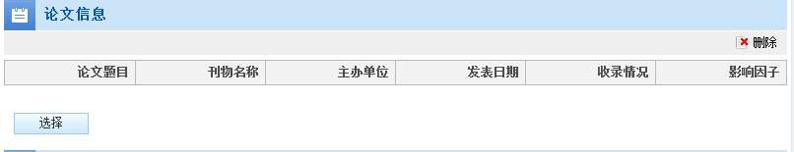
如还有未录入论文 点击【添加】按钮，录入相关论文信息，如下图，其中红色星号为必填项，。
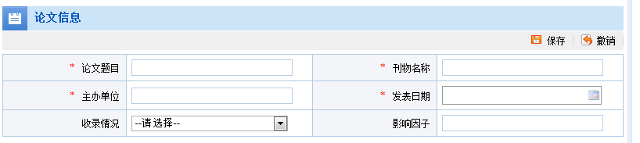
信息录入后点击右上方的【保存】进行保存。如还有论文，继续点击【添加】按钮，操作同上。点击右上角【撤销】当前填写的信息会被清空，可以重新填写信息。
- “教材信息”
录入操作同“论文信息”，请参照“论文信息”的录入
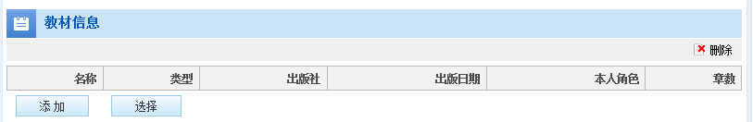
- “获奖情况”和“专利信息”
点击【选择】按钮，选择申报职称所要用信息。“获奖情况”来源于科技处和教务处；“专利信息”来源于科技处，如以上内容有误或缺少请与相关部门老师联系。
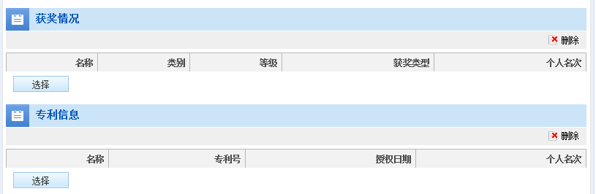
- 科技开发及推广
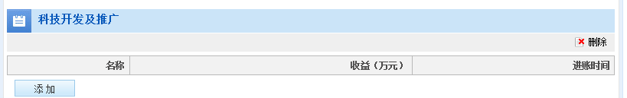
点击【添加】，显示如下页面，信息录入后点击右上方的【保存】进行保存。如还有相关信息，继续点击【添加】按钮，操作同上。点击右上角【撤销】当前填写的信息会被清空，可以重新填写信息。
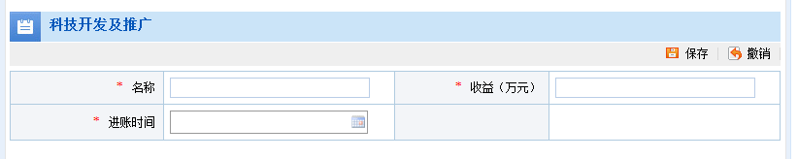
- 数据都填写完成以后，点击网页最下方的【上报】按钮，至此完成职称申报。请老师 随后关注人事处审核结果。
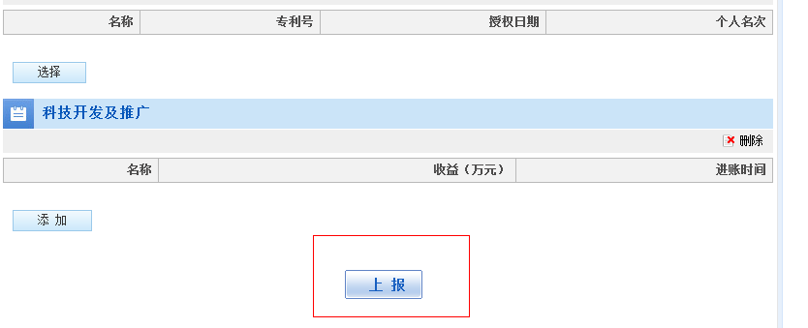

3、其他说明
近5年内教学工作量、年均工作量、任辅导员考核情况、指导研究生数等信息为批量导入数据，请大家及时关于相关数据的导入情况，如有异议请及时联系。

